# Programaren interfaze grafikoa

Programa abiaraztean lehengo lehioak menu bat soilik erakusten du, menu honen barne, hasteko, bi desplegable daude zerbitzuak eta produktuak erakusteko:

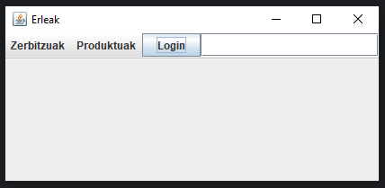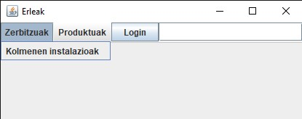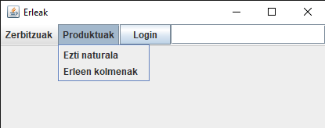

Horren ondoren Login izeneko botoi bat doa, gainean klikatuz honako lehioa bistaratuko digu:

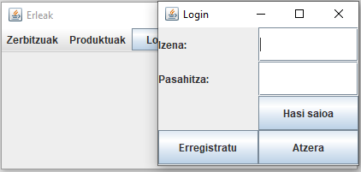

Bezeroek beraien kontuarekin hasi beharko dute saioa zenbait produkturen erosketak online egitea nahi izanez gero.



Eta amaitzeko, login botoiaren ondoan bilatzaile bat txertatu da bezeroek produktu zehatz bat bilatu nahi badute ere.

# Kodearen egitura:

Index.java

Programaren funtzionamendurako beharrezko paketeak:

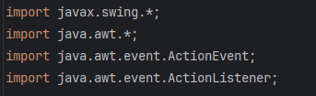

JFrame-tik extenditu da ingurune grafikoa izateko eta ActionListener implementatu da ekintza gertaerak maneiatzeko:



Ondoren barnean izango diren elementu denak deklaratu dira:

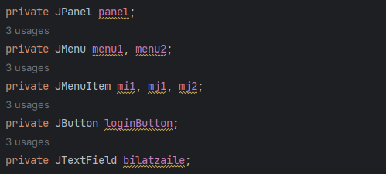

Lehioari eta barneko elementuei hasiera ematea:



Lehioari izena eman eta elementuak biltegiratzeko panela sortu:

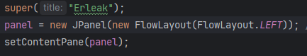

FlowLayoutek elemtuak lerro batean kokatzen ditu ezkerretik eskuinera

Programan bi menu desplegable daude, hauen elementuentzat JMenuBar bat sortu da:

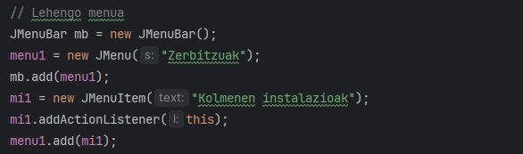

menu1 eta menu2 JMenuBar mb barnean txertatzen dira baina gero mb hau panel barnean txertatuko da.

Hona hemen bigarrena:

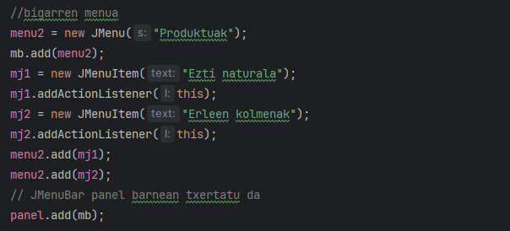

Azken lerroan ikusi daitekeen bezala, menua panelaren barnean txertatu da.

[ActionListener: gainean klikatzen akzioren bat egiteko erabiltzen da, oraingoz interfazea garatzen ari denez hutsa geratuko da]

Login botoia (botoiaren azpian ikusi daitekeen funtzioak, index.java dagoen karpeta bereko login.java-exekutatuko du, login leihoa agerraraziz):

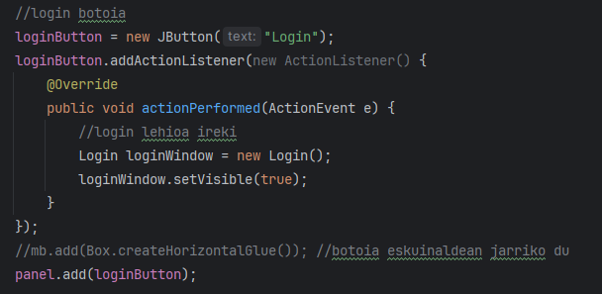

Bilatzailea txertatzeko honako hau:

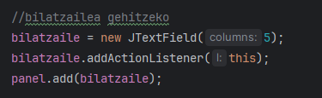

Eta bukatzeko:

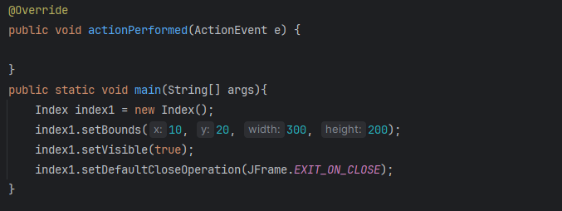

* @Override public void actionPerformed(ActionEvent e): Metodo hau ActionListener interfazearen parte da. Interfazeko osagaiek sortutako ekintza gertaerak kudeatzeko inplementatzen da, hala nola, botoi bati klik egitean beste leiho bat agertzea. Kasu honetan hutsa dago.
* public static void main(String[] args): Programa hasieratzen du. Kasu honetan Index klasea instanziatu egiten da, tamaina aldatu, ikusgarri jarri eta lehioa ixteko eragiketa ezartzen dira.

login.java

Aurrekoaren pakete berdinak behar ditu funtzionatzeko:

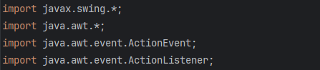

Login izeneko klase bat deklaratzen da JFrame klasea hedatzen duena:



Lehioa eta elentuak hasieratzeko eraikitzailea:



Lehioari izena eman, bere tamaina zehaztu eta edukiarentzako kontainerra sortu:

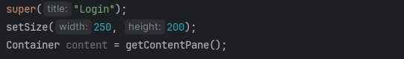

Erabiltzailearen izena txertatzeko atalaren kodea:

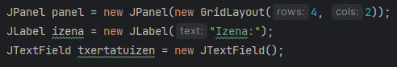

Barnean biltegiratzea pentsatzen dugun elementu kopuruaren arabera panelaren errenkada eta zutabeak aldatu beharko dira

Pasahitza txertatzeko label-a eta saioa hasteko botoia sortu dira:

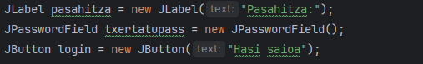

Erregistratzeko eta atzera itzultzeko botoiak:

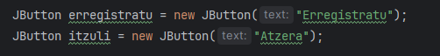

Elementu guztiak panelera gehitu:

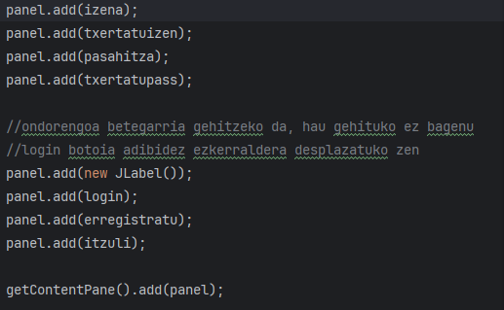

Atzera itzultzeko eta erregistratzeko botoien funtzioak hemen joango dira:

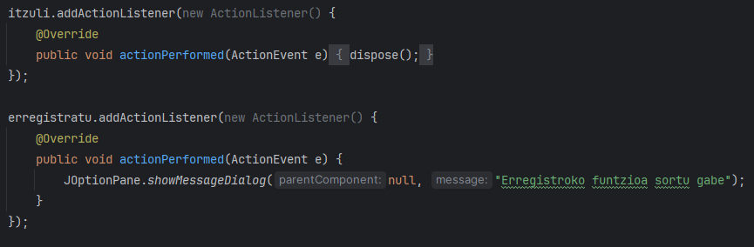

Ez ahaztu ikusgarri jartzea:



Programa hasieratzeko:

